**Pilotto Nicholas Matr. 1230237**

**Simionato Riccardo Matr. 1230236**

**Abstract**

PaduPizza è una catena di pizzerie d’asporto che operano nella città di Padova e provincia.

La società nasce nel 1969 da un giovane pizzaiolo di origini siciliane, Giovanni Messina, il quale, dopo aver aperto la prima pizzeria nella periferia padovana, ha riscosso un grande successo tra i cittadini patavini.

L’organizzazione aziendale prevede diverse sedi amministrative, una per provincia, ciascuna gestisce la distribuzione di essi alle pizzerie della catena. Le singole pizzerie vengono supervisionate dai titolari, appartenenti anch’essi all’amministrazione, contengono forza lavoro che si divide in pizzaioli, aiuto-pizzaioli, cassieri e domiciliari. Questi ultimi sono composti da due gruppi: chi utilizza i furgoni aziendali e chi utilizza la propria macchina, ai quali vengono riconosciuti €0,30 per Km percorso durante il servizio.

La catena vanta un menù fisso per tutte le pizzerie, composto da pizze preparate con gli stessi ingredienti, in modo tale da poter fornire consistenza nel gusto e nella qualità delle pizze, fattori che contraddistinguono PaduPizza, a tutti i clienti in qualsiasi pizzeria della catena decidessero di ordinare.

Per ciascun cliente verrà archiviato il cognome sul campanello e la via di residenza, il tutto volto a velocizzare le prenotazioni dei clienti e le consegne nel caso in cui uno stesso cliente decida di ordinare da una diversa pizzeria della catena, ad esempio nel caso in cui una pizzeria sia chiusa.

**Analisi dei requisiti**

La società PaduPizza è una catena di pizzerie d’asporto che opera nella regione Veneto.

La gestione della società è divisa in diverse **Amministrazioni** sparse per la regione che si occupano delle diverse **Pizzerie** presenti nella propria zona/provincia.

Le amministrazioni inviano i rifornimenti di ingredienti ai **Magazzini** delle pizzerie sotto la loro amministrazione.

La gestione delle singole pizzerie è invece affidata a dei **Titolari**, i quali possono prendere in gestione più **Pizzerie** allo stesso tempo e fanno quindi parte dell’amministrazione delle pizzerie gestite. Il compenso di questi parte da una retribuzione base mensile di 1000€ alla quale si aggiunge un ulteriore bonus calcolato sulla base del fatturato delle pizzerie gestite.

In ogni Pizzeria lavorano come **Dipendenti**:

* **Pizzaioli**
* **Aiuto-Pizzaioli**
* **Cassieri**
* **Domiciliari** – coloro che si occupano delle consegne a domicilio

Ad ogni mansione svolta è assegnato uno stipendio fisso valido per tutte le pizzerie gestite.

I **Domiciliari** in particolare si dividono tra chi utilizza il **Furgone**(aziendale) e la **Macchina**(propria del Domiciliare). A chi utilizza la propria macchina vengono riconosciuti €0,30 per Km percorso.

Ogni pizzeria possiede un **Calendario** dove viene specificato il giorno settimanale di chiusura e gli orari giornalieri di apertura e chiusura.

Un tipico **Ordine** è contraddistinto dall’ora di consegna prevista, il **Cliente** di cui conosciamo cognome e indirizzo, e lo **Scontrino** fiscale con specificato totale lordo, IVA dell’ordine corrispondente e metodo di **Pagamento** utilizzato.

Ogni **Pizza** è contraddistinta dal proprio nome e prezzo, e la propria ricetta contenente tutti gli ingredienti necessari per prepararla.

L’ordine in se, composto di una o più pizze, registra inoltre per ogni pizza:

**Formato**: scelto tra mignon (-1€), normale, famiglia (+1€), doppia pasta (+1,50€) e calzone (+0,50€);

aggiunte e rimozioni di ingredienti sulla pizza scelta (+1€ ciascuno);

eventuali ripetizioni della stessa pizza (aggiunte e rimozioni su pizze uguali vengono sommate)

**Glossario dei termini**

|  |  |  |
| --- | --- | --- |
| **Termine** | **Descrizione** | **Collegamento** |
| Impiego | Mansione svolta da un dipendente in una pizzeria | Chiave primaria di Lavoro |
| Domiciliare | Dipendente che svolge la consegna a domicilio degli ordini | Valore dell’attributo Impiego in Dipendente e chiave esterna in ordine con valore l’ID di un Dipendente |
| Km | Kilometri percorsi da un domiciliare in una giornata/serata lavorativa | Attributo di Domiciliare>Macchina |
| Ora | Orario di consegna prevista dell’ordine | Attributo di Ordine |
| Tipo_pagamento | Specifica il tipo di pagamento di uno scontrino: contanti o carta | Attributo di Scontrino |
| Totale_lordo | Totale complessivo dei prezzi delle pizze contenute nell’ordine collegato | Attributo di Scontrino |
| Formato | Specifica il formato di una pizza ordinata tra Mignon, Normale, Famiglia, Doppia Pasta e Calzone | Attributo di Composizione_ordine e chiave esterna di Formato_pizza in Composizione_ordine |
| Aggiunte | Numero di aggiunte di ingredienti ad una pizza dell’ordine | Attributo di Composizione_ordine |
| Rimozioni | Numero di rimozioni di ingredienti da una pizza dell’ordine | Attributo di Composizione_ordine |
| N_ripetizioni | Numero di ripetizioni della stessa pizza in un ordine | Attributo di Composizione_ordine |
| Differenza_prezzo | Variazione di prezzo relativa al formato della pizza | Attributo di Formato_pizza |
| Prezzo | Prezzo lordo di una pizza del listino | Attributo di Pizza |
| Conservazione | Appunti sul metodo di conservazione di un ingrediente | Attributo di Ingrediente |
| Quantità | Specifica la quantità di un ingrediente, ha un significato variabile in base al tipo di Ingrediente: kg, litri, unità, ecc. | Attributo di Stock e Bolla_carico |

**Strutturazione dei requisiti**

* **Amministrazione**

La gestione della società è divisa in diverse **Amministrazioni** sparse per la regione che si occupano delle diverse **Pizzerie** presenti nella propria zona/provincia.

Le amministrazioni inviano i rifornimenti di ingredienti ai **Magazzini** delle pizzerie sotto la loro amministrazione.

* **Pizzeria**

In ogni Pizzeria lavorano come **Dipendenti** […] Ogni pizzeria possiede un **Calendario** dove viene specificato il giorno settimanale di chiusura e gli orari giornalieri di apertura e chiusura.

* **Titolare**

La gestione delle singole pizzerie è invece affidata a dei **Titolari**, i quali possono prendere in gestione più **Pizzerie** allo stesso tempo e fanno quindi parte dell’amministrazione delle pizzerie gestite.

* **Dipendente**

lavorano come **Dipendenti**: **Pizzaioli**, **Aiuto-Pizzaioli, Cassieri, Domiciliari** (coloro che si occupano delle consegne a domicilio) […] I **Domiciliari** in particolare si dividono tra chi utilizza il **Furgone**(aziendale) e la **Macchina**(propria del Domiciliare). A chi utilizza la propria macchina vengono riconosciuti €0,30 per Km percorso.

* **Ordine**

Un tipico **Ordine** è contraddistinto dall’ora di consegna prevista, il **Cliente** […], e lo **Scontrino** fiscale […] L’ordine in se, composto di una o più pizze, registra inoltre per ogni pizza il **Formato** […],

aggiunte e rimozioni di ingredienti […], eventuali ripetizioni della stessa pizza (aggiunte e rimozioni su pizze uguali vengono sommate)

* **Scontrino**

lo **Scontrino** fiscale con specificato totale lordo, IVA dell’ordine corrispondente e metodo di **Pagamento** utilizzato

* **Pizza**

Ogni **Pizza** è contraddistinta dal proprio nome e prezzo, e la propria ricetta contenente tutti gli ingredienti necessari per prepararla.

* **Ingrediente**

[…] **Rifornimenti** di ingredienti direttamente ai **Depositi** […]

* **Magazzino**

Le amministrazioni inviano i rifornimenti di ingredienti ai **Magazzini** delle pizzerie sotto la loro amministrazione.

* **Rifornimenti**

[…] **Rifornimenti** di ingredienti […] distribuiranno gli stessi rifornimenti alle pizzerie […]

**Progettazione concettuale**

**Lista delle Entità**

* **Pizzeria**: una delle pizzerie della catena
  + id: text primary key
  + indirizzo: varchar(50)
  + citta: varchar(20)
  + provincia: varchar(2)
  + numero_tel: varchar(20)
* **Calendario**: le informazioni relative agli orari di apertura, chiusura e giorno di pausa di una pizzeria
  + id: serial primary key
  + giorno_chiusura: int
  + ora_apertura: time
  + ora_chiusura: time
* **Titolare**: il proprietario di una o più pizzerie, facente parte dell’amministrazione
  + cf: varchar(20) primary key
  + nome: varchar(15)
  + cognome: varchar(15)
* **Dipendente**: un lavoratore presso una pizzeria
  + cf: varchar(16) primary key
  + cognome: varchar(25)
  + nome: varchar(25)
  + data_assunzione: date
* **Turno**: le informazioni riguardanti i giorni di turno di ciascun dipendente, con specificati i chilometri percorsi dai domiciliari
  + data: date partial primary key
  + dipendente: varchar(16) partial primary key
* **Lavoro**: il nome e la retribuzione di una mansione all’interno della pizzeria
  + impiego: varchar(20) key
  + stipendio: numeric(5,2)

Un dipendente svolge un solo lavoro nella pizzeria in cui lavora tra:

* Pizzaiolo
* Aiuto_pizzaiolo
* Cassiere
* Domiciliare
* **Ordine**: le informazioni di un ordine ricevuto dalla pizzeria
  + id: serial primary key
  + ora: time
* **Cliente**: informazioni sul cliente che effettua un ordine
  + id: serial primary key
  + cognome: varchar(15)
  + indirizzo: varchar(50)
* **Scontrino**: informazioni fiscali relative ad un ordine
  + id: bigint primary key
  + data: timestamp
  + totale_lordo: numeric(5,2)
  + iva: decimal(5,2)
* **Tipo_pagamento:** informazione sul pagamento utilizzato
  + pagamento: varchar(25) primary key
* **Formato_pizza**
  + tipo: varchar(15) primary key
  + differenza_prezzo: numeric(4,2)
* **Pizza**
  + nome: varchar(35) primary key
  + prezzo: numeric(4,2)
* **Ingrediente**: informazioni su di un ingrediente usato dalla pizzeria
  + nome: varchar(40) primary key
  + conservazione: varchar(20)
* **Magazzino**: magazzino di una pizzeria
  + id: serial primary key
* **Rifornimento**: dati sul rifornimento di ingredienti ad un magazzino
  + id: serial primary key

* **Amministrazione**: una delle amministrazioni della catena
  + id: text primary key
  + sito_web: varchar(20)
  + mail: varchar(35)
  + numero_tel: varchar(25)
  + fax: varchar(15)
  + indirizzo: varchar(50)
  + citta: varchar(20)
  + provincia: varchar(2)

**Tabella delle Relazioni**

|  |  |  |  |
| --- | --- | --- | --- |
| Relazione | Entità | Descrizione | Attributi |
| fa | Turno(1,1)  Dipendente(0,N) | Un turno viene fatto da un dipendente e un dipendente può fare zero o più turni | nessuno |
| svolge | Dipendente(1,1)  Lavoro(0,N) | Un dipendente svolge solo un lavoro e un lavoro può essere svolto da zero o più dipendenti | nessuno |
| consegna | Domiciliare(0,N)  Ordine(1,1) | Un domiciliare consegna zero o più ordini e un ordine viene consegnato da un solo domiciliare | nessuno |
| lavora | Dipendente(1,1)  Pizzeria(0,N) | Un dipendente lavora in una sola pizzeria e in una pizzeria lavorano zero o più dipendenti | nessuno |
| possiede | Pizzeria(1,1)  Calendario(1,N) | Una pizzeria possiede un calendario e un calendario è associato a una o più pizzerie | nessuno |
| gestisce | Titolare(0,N)  Pizzeria(1,1) | Un titolare gestisce zero o più pizzerie e una pizzeria viene gestita da solo un titolare | nessuno |
| esegue | Pizzeria(0,N)  Ordine(1,1) | Una pizzeria esegue zero o più ordini e un ordine viene eseguito da una pizzeria | nessuno |
| possiede | Ordine(1,1)  Scontrino(1,1) | Un ordine contiene uno scontrino e un ordine è associato a un solo scontrino | nessuno |
| possiede | Scontrino(1,1)  Tipo_pagamento(0,N) | Uno scontrino possiede un tipo di pagamento e un tipo di pagamento può essere utilizzato in zero o più scontrini | nessuno |
| ha | Ordine(1,1)  Cliente(0,N) | Un ordine ha un solo cliente e un cliente ha zero o più ordini | nessuno |
| comprende | Ordine(1,N)  Pizza(0,N) | Un ordine comprende una o più pizze e una pizza è compresa in zero o più ordini | aggiunte  rimozioni  ripetizioni  Formato_pizza |
| contiene | Pizza(1,N)  Ingrediente(0,N) | Una pizza contiene uno o più ingredienti e un ingrediente è contenuto in zero o più pizze | nessuno |
| risiede | Ingrediente(0,N)  Magazzino(0,N) | Un ingrediente risiede in zero o più magazzini e in un magazzino risiedono zero o più ingredienti | quantità |
| appartiene | Ingrediente(0,N)  Rifornimento(1,N) | Un ingrediente appartiene a zero o più rifornimenti e ad un rifornimento appartengono uno o più ingredienti | quantità |
| gestisce | Pizzeria(1,1)  Magazzino (1,1) | Una pizzeria gestisce solo un retro-bottega e un retrobottega è gestito da una sola pizzeria | nessuno |
| amministra | Pizzeria(1,1)  Amministrazione(0,N) | Una pizzeria è amministrata da una sola amministrazione e un’amministrazione amministra zero o più pizzerie | nessuno |
| invia | Amministrazione(0,N)  Rifornimento(1,1) | Un’amministrazione invia zero o più rifornimenti e un rifornimento può essere inviato da un’amministrazione | nessuno |
| rifornisce | Rifornimento(1,1)  Magazzino(0,N) | Un rifornimento rifornisce un solo magazzino e un magazzino viene rifornito da zero o più rifornimenti | nessuno |

**Schema concettuale (E-R)**

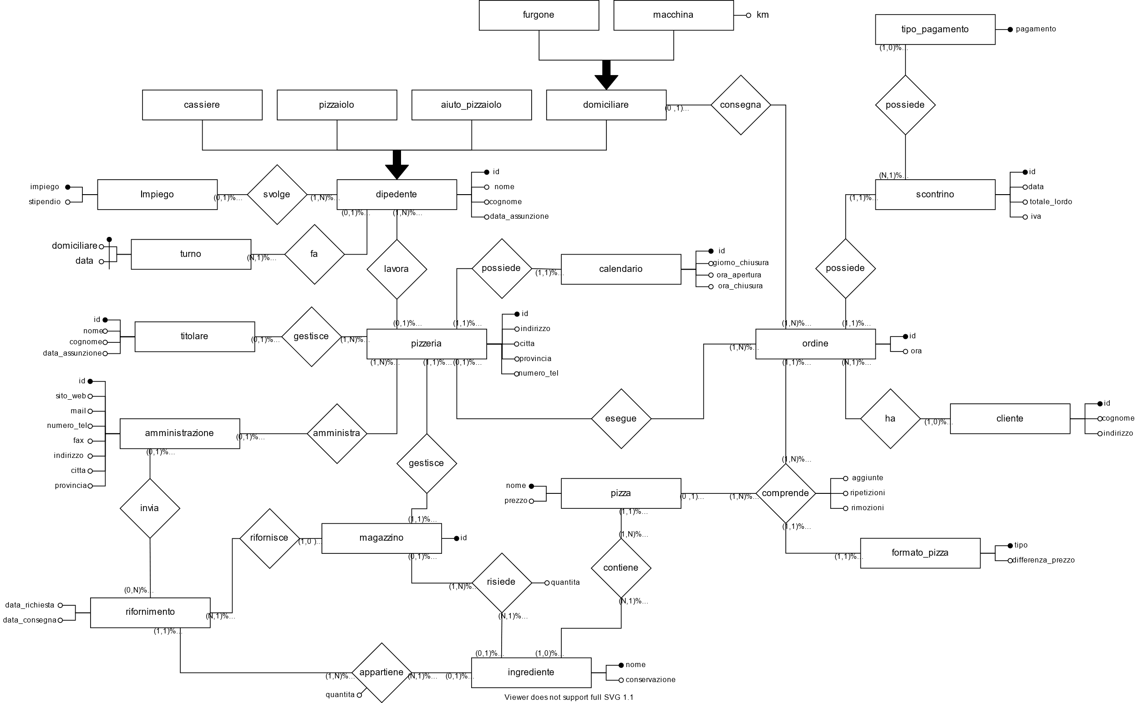

**Progettazione logica**

**Ristrutturazione dello schema**

**Eliminazione relazioni N:M**

Per la relazione *comprende* che collega Pizza e Ordine verrà creata la tabella Composizione_ordine che conterrà le chiavi esterne delle due tabelle sopracitate, utilizzandole come chiave primaria parziale assieme alla chiave esterna di Formato_pizza. Inoltre avrà come attributi quelli della relazione: aggiunte, rimozioni e ripetizioni.

Per la relazione *risiede* che collega Magazzino e Ingrediente verrà creata la tabella Stock che utilizzerà le chiavi esterne delle tabelle come chiave primaria e un attributo quantità per registrare la quantità dell’ingrediente nel magazzino.

Per la relazione *appartiene* che collega Rifornimento e Ingrediente verrà creata la tabella Bolla_carico che utilizzerà le chiavi esterne delle tabelle come chiave primaria e un attributo quantità per registrare la quantità dell’ingrediente inviato nel rifornimento.

**Analisi delle ridondanze**

L’attributo totale_lordo nella tabella Scontrino è un dato ridondante, può essere infatti calcolato moltiplicando l’attributo prezzo della tabella Pizza con il numero di ripetizioni e aggiungendo eventuali aggiunte e rimozioni della tabella composizione_ordine. Vengono però vendute di media 150/200 pizze per giornata lavorativa, per pizzeria. Quindi si stimano tra i 10.000 e i 15.000 accessi giornalieri necessari a tre tabelle per trovare i totali degli ordini. In caso si vogliano utilizzare questi totali per una ricerca dell’andamento settimanale dell’azienda bisognerebbe ripetere lo stesso procedimento per sette volte. Utilizzando l’attributo totale_lordo invece, essendo un valore fisso che non cambierà dopo essere stato inserito, basterà utilizzare delle query per la visualizzazione dei totali di tutti gli scontrini collegati agli ordini.

La stessa cosa non vale per il calcolo dello stipendio dei titolari, poiché esso viene calcolato una volta al mese, con circa 70 pizzerie i titolari possono essere al massimo 70. Quindi non è necessario salvare lo stipendio di ogni titolare non essendo una operazione onerosa da fare in caso fosse necessario il dato.

**Eliminazione delle generalizzazioni**

L’entità Domiciliare verrà divisa in due generalizzazioni di Dipendente per mantenere la diversificazione tra i domiciliari che utilizzano il furgone aziendale e chi utilizza la macchina propria, a cui viene riconosciuto un compenso per km percorsi. Le due generalizzazioni saranno rispettivamente Domiciliare_Furgone e Domiciliare_Macchina.

Tutte le generalizzazioni di Dipendente vengono accorpate dentro l’entità padre, per distinguere il compito svolto da ogni dipendente verrà creata una tabella Impiego con chiave primaria il nome dell’impiego e l’attributo stipendio. Collegando così la nuova tabella tramite chiave esterna in Dipendente.

L’attributo km collegato a Domiciliare_macchina sarà spostato nell’entità Turno con valore di default a 0 e ci permetterà cosi di registrare anche i chilometri percorsi dai domiciliari che utilizzano il furgone.

**Scelta degli identificatori primari**

Come chiave primaria della nuova tabella Composizione_ordine verranno utilizzate le tre chiavi esterne che referenziano Ordine, Pizza e Formato_pizza. In questo modo nello stesso ordine potranno essere inserite più pizze dello stesso gusto ma di formato diverso, le ripetizioni di pizze con gusto e formato uguale sono registrate nell’attributo ripetizioni.

Le chiavi primarie di Stock, Bolla_carico e Ricetta sono composte dalle chiavi esterne che referenziano rispettivamente Magazzino e Ingrediente, Rifornimento e Ingrediente, Pizza e Ingrediente.

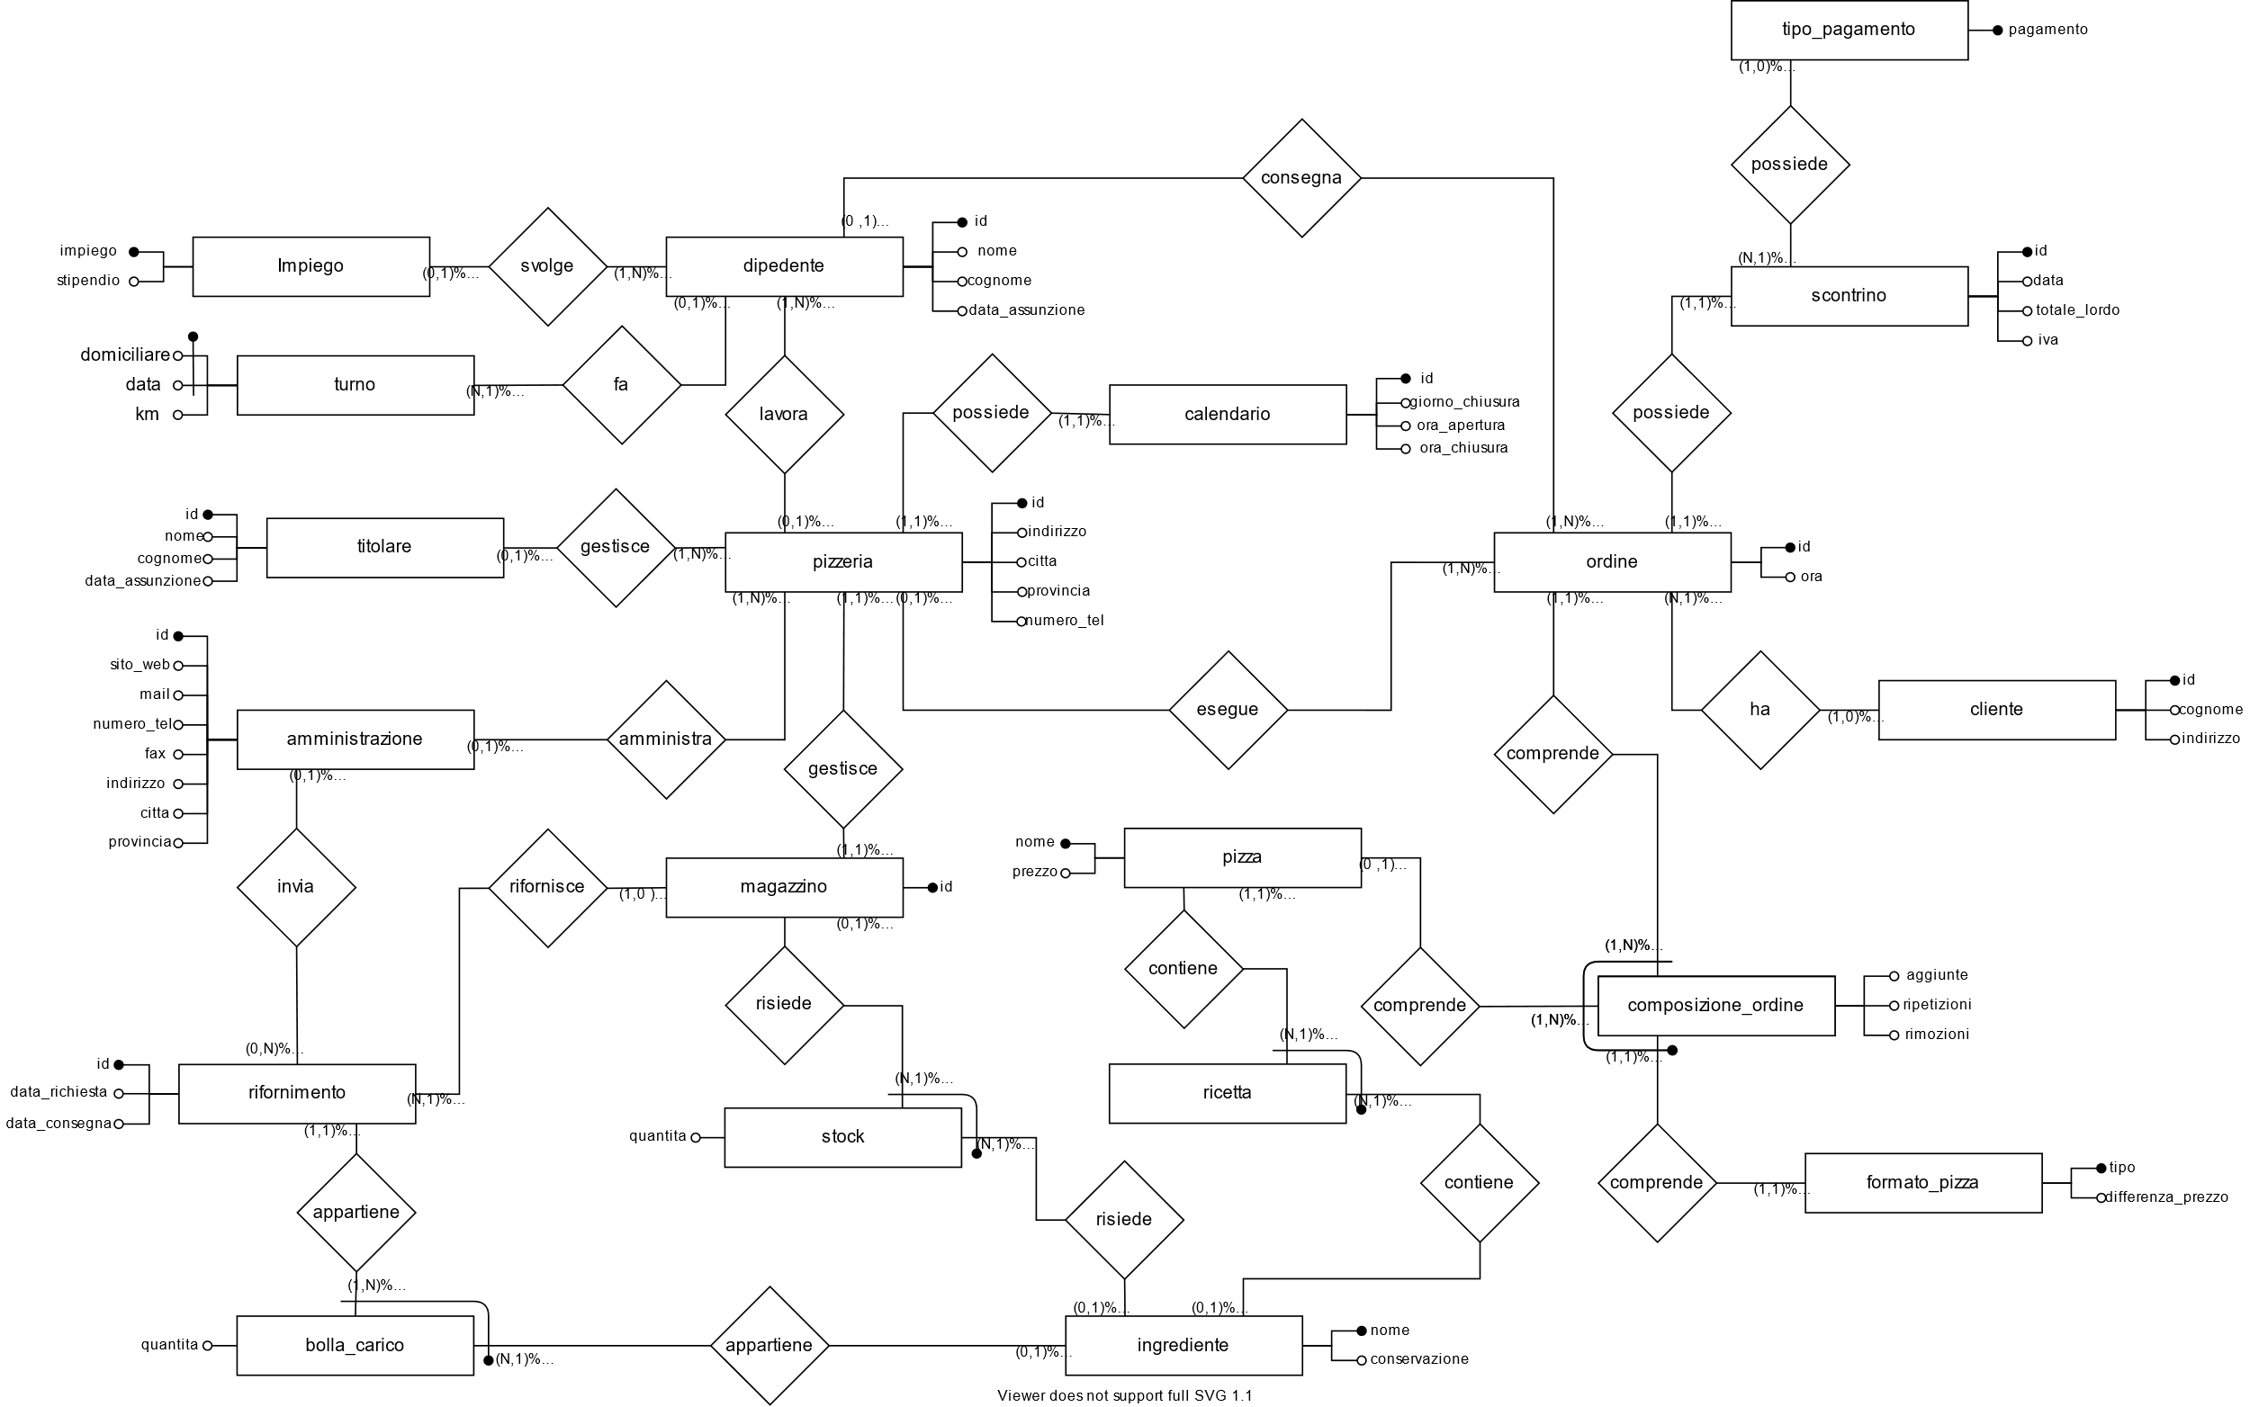**Diagramma schema ristrutturato**

**Schema relazionale**

**lavoro** (impiego, stipendio)

**dipendente** (cf, cognome, nome, data_assunzione)

**turno** (data, dipendente, km)

**titolare** (cf, cognome, nome)

**pizzeria** (id, indirizzo, citta, provincia, numero_tel)

**calendario** (id, giorno_chiusura, ora_apertura, ora_chiusura)

**tipo_pagamento** (pagamento)

**scontrino** (id, data, totale_lordo, iva)

**ordine** (id, ora)

**cliente** (id, cognome, indirizzo)

**amministrazione** (id, sito_web, mail, numero_tel, fax, indirizzo, citta, provincia)

**rifornimento** (id, data)

**magazzino** (id)

**bolla_carico** (rifornimento, ingrediente, quantita)

**stock** (magazzino, ingrediente, quantita)

**ingrediente** (nome, conservazione)

**pizza** (nome, prezzo)

**composizione_ordine** (ordine, pizza, formato_pizza, aggiunte, rimozioni, ripetizioni)

**formato_pizza** (tipo, differenza_prezzo)

**Vincoli di integrità referenziale**

turno.dipendente → dipendente.cf

dipendente.impiego → lavoro.impiego

dipendente.pizzeria → pizzeria.id

pizzeria.calendario → calendario.id

pizzeria.titolare → titolare.cf

pizzeria.amministrazione → amministrazione.id

ordine.dipendente → dipendente.cf

ordine.pizzeria → pizzeria.id

ordine.cliente → cliente.id

scontrino.id → ordine.id

scontrino.tipo_pagamento → tipo_pagamento.pagamento

composizione_ordine.ordine → ordine.id

composizione_ordine.pizza → pizza.nome

composizione_ordine.formato_pizza → formato_pizza.tipo

ricetta.pizza → pizza.nome

ricetta.ingrediente → ingrediente.nome

magazzino.gestore → pizzeria.id

stock.magazzino → magazzino.id

stock.ingrediente → ingrediente.nome

rifornimento.mittente → amministrazione.id

rifornimento.magazzino → magazzino.id

bolla_carico.rifornimento → rifornimento.id

bolla_carico.ingrediente → ingrediente.nome

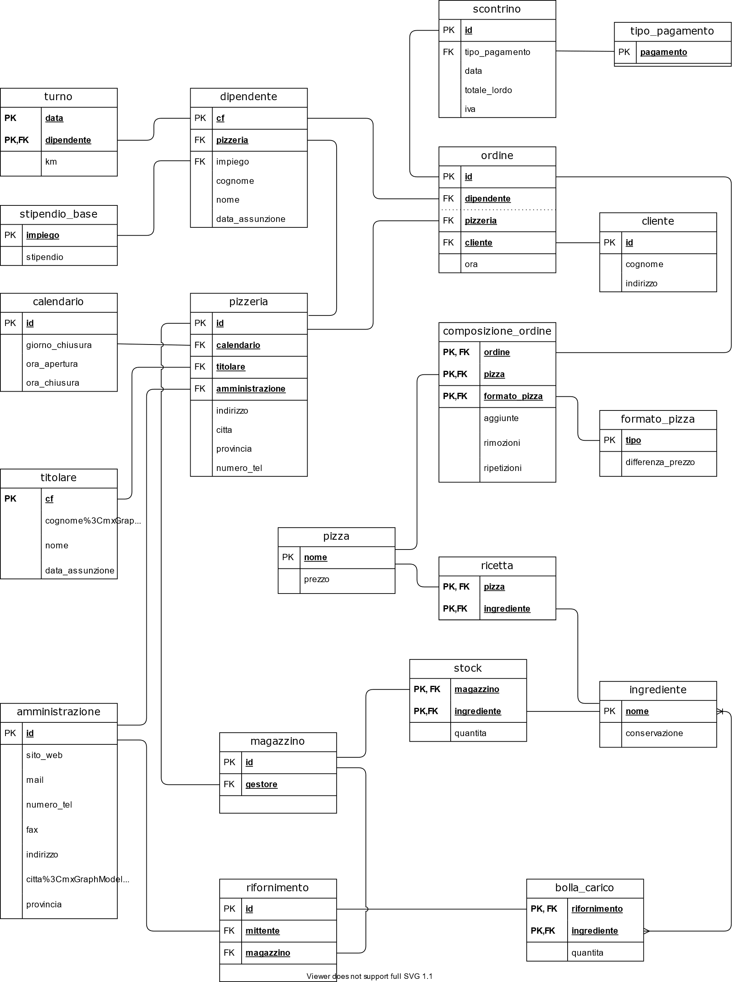

**Query**

1.Inserimento di un nuovo ordine nel Database.

Inserito un ordine di 2 Diavole con una aggiunta del cliente Esposito(id=2) nella pizzeria q2Gw1(Via Mira, 32) e consegnato dal domiciliare Ivano Carlini(CRLVNI04E21D612L).

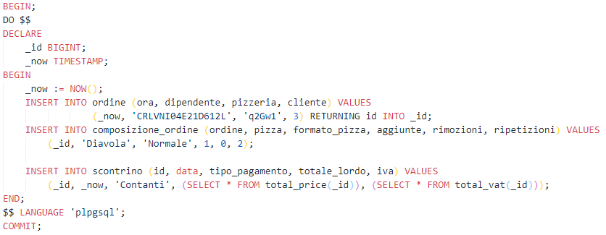

Tabella ordine



Tabella composizione_ordine



Tabella scontrino



2. Query per il calcolo dello stipendio mensile di un titolare di N pizzerie. Esso varia in base al fatturato totale delle pizzerie da esso gestite.

Query calcolata sul titolare Costantino Luciani(LCNCTN10L25F205T) nel mese di Gennaio 2020.

3. Query per il calcolo dello stipendio mensile di un dipendente.

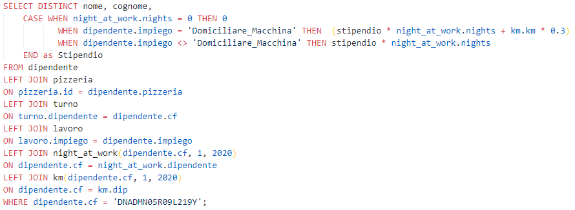Query calcolata sul dipendente Damiano Dani(DNADMN05R09L219Y) nel mese di Gennaio 2020.

4. Query che seleziona tutte le pizzerie i quali magazzini contengono una quantità di ingrediente inferiore a 20 e dice quanti ingredienti mancano per arrivare a 20.

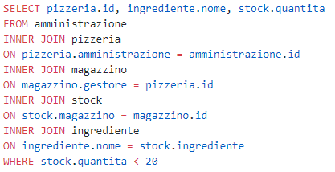

5. Query per il refill del magazzino di una pizzeria proveniente dalla sua amministrazione.

Pizzeria con id=RfaXX, rifornimento di 12 etti di peperoni dall’amministrazione con id=ecgsi.

Tabella rifornimento



Tabella bolla_carico



6. Query che seleziona quali provincie fatturano più della media nel mese di gennaio.

**Indici**

Con il successo della catena PaduPizza in Veneto i proprietari prevedono di espandersi oltre la regione per portare il marchio in tutta la penisola. Per questo grande passo stimano l’apertura di circa 1000 pizzerie nell’arco dei prossimi 15 anni.

Dal punto di vista del database, questo prevede un enorme incremento di clienti che usufruiranno dei servizi della catena. Con un tale numero di pizzerie attive si è quindi optato per indicizzare il campo ID della tabella Clienti in modo da facilitare la ricerca di un singolo record.

L’indice avrà un calo di efficienza solamente nel primo periodo di apertura di una nuova pizzeria, dove si concentra la maggior parte degli inserimenti di nuovi clienti, ma superato questo primo periodo l’accesso al database per l’aggiunta di nuovi clienti calerà drasticamente.



**Trigger**

Viene implementato il trigger sulla tabella Magazzino. Un trigger è un’azione che dipende da altre operazioni svolte su tabelle del database, in particolare può essere attivato BEFORE o AFTER un UPDATE, INSERT, DELETE.

Verrà cosi creato un nuovo record alla tabella Magazzino ogni qualvolta ne viene creato uno nella tabella Pizzeria. La scelta è stata dettata dallo stretto collegamento tra ciascuna pizzeria e il suo magazzino, necessario affinché l’amministrazione collegata possa inviare rifornimenti alla nuova pizzeria.

L’invocazione del Trigger chiamerà la funzione create_magazzino(), una INSERT di un record nella tabella Magazzino che assegnerà a Magazzino.gestore l’ID della pizzeria d’invocazione.

In questo modo si manterrà quindi l’integrità referenziale 1:1 tra le due tabelle.

